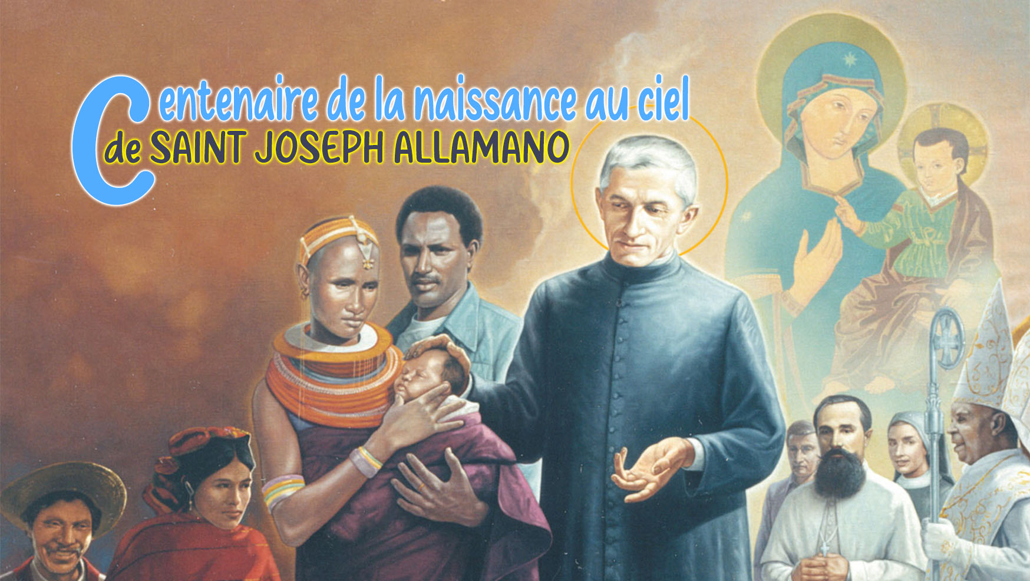

11

Sainteté
et la Parole de Dieu

Nous savons bien à quel point Saint Joseph Allamano aimait la Parole de Dieu et à quel point il exhortait courageusement les missionnaires à faire de même. « La Bible sera votre livre ! » – leur dit-il. Ses paroles sonnaient prophétiques à une époque où l'Église et les séminaires préservaient encore les Écritures sacrées réservées aux érudits. Avec une grande conviction, il nous exhortait : Considérez l'importance de l'Écriture sacrée pour nous et pour les autres ! » Tout est là ; c'est la Parole de Dieu, une parole vivante et chaleureuse. Et il se souvenait de ce que Saint Jérôme disait : « Ne laissez jamais tomber la Sainte Bible de vos mains, afin que le sommeil nous surprenne toujours avec le livre entre nos mains. » Sacrées Écritures ! Plus vous lisez, plus vous étudiez et plus vous l'aimez et vous en prenez plaisir. C'est une école qui ne cesse jamais. Aimons beaucoup les Saintes Écritures, en particulier l'Évangile et les lettres de Saint Paul. Je veux que tu t'attaches aux Saintes Écritures !
S'adressant aux personnes consacrées, l'Église écrit à propos de la Parole de Dieu : « C'est le Saint-Esprit qui a apporté une nouvelle lumière sur la Parole de Dieu pour les fondatrices et fondatrices. Chaque charisme en a découlé et chaque Règle veut en être l'expression. En continuité avec les fondatrices et fondatrices, même aujourd'hui leurs disciples sont appelés à accueillir et à garder la Parole de Dieu dans leur cœur, afin qu'elle continue d'être une lampe pour leurs pieds et une lumière sur leur chemin (cf. Ps. 118, 105). Le Saint-Esprit pourra alors les guider vers toute la vérité » (cf. Jn 16, 13).
La Parole de Dieu est la nourriture de la vie, de la prière et du voyage quotidien, le principe de l'unification de la communauté dans l'unité de la pensée, l'inspiration pour un renouveau constant et une créativité apostolique. […]. Comme dans toute l'Église, même au sein des communautés et des groupes d'hommes et de femmes consacrés, ces dernières années un contact plus vivant et immédiat avec la Parole de Dieu s'est développé. C'est un chemin à suivre avec une intensité toujours nouvelle. »

1. La Parole
Dans cette réflexion, nous ne comprenons pas les Écritures Sacrées comme un simple objet d'étude, ni comme une simple source d'inspiration pour la prédication ou la catéchèse. Nous l'abordons comme la « Parole éternelle » du Père, la Parole de la vie, le message de Dieu à l'homme afin que l'homme puisse connaître Dieu, le rencontrer et se convertir. Saint Jean écrit dans son Évangile : « Ils étaient à toi et tu me les as donnés, et ils ont tenu parole. Maintenant ils savent que tout ce que tu m'as donné vient de toi, parce que les paroles que tu m'as données, je leur ai données ; ils les ont reçus, et savent en réalité que je suis sorti de vous, et ils ont cru que vous m'avez envoyé » (Jn 17, 6-8).
Il n'y a qu'une seule grande réalité : la Personne-parole qui est le Christ Jésus. Les paroles qu'il a prononcés sont lui-même. Recevoir la parole, c'est recevoir le Christ. Le livre de la Bible est vivant comme le Christ : il agit encore aujourd'hui, il a une jeunesse perpétuelle. Il est vivant parce qu'il contient l'Esprit qui lui donne le souffle de vie. Saint Grégoire : « Comme l'Esprit de la vie touche l'âme du prophète, il touche aussi l'âme du lecteur. »
C'est la parole de vie et c'est donc le Christ qui engendre en nous et en les autres. « Ma mère et mes frères sont ceux qui entendent la parole de Dieu et la mettent en pratique » (Lc 8, 21). « Par sa propre volonté, il nous fit naître avec une parole de vérité, afin que nous soyons les premiers fruits de ses créatures » (Is 1, 18).
Parole = Dabar : cela signifie ce qui se trouve au fond des choses, la partie la plus vraie. « Parler » dans la Bible signifie donc rendre visible la nature profonde des choses. En fait, Dieu utilise la parole pour créer, guider, éclairer l'esprit humain. Pour cette raison, sa parole est toujours efficace et ne revient pas en arrière sans susciter d'effet (Is 31, 2).
Nous, en revanche, avons souvent une conception différente du terme « Parole » : c'est une chose vide, sans substance (« ce ne sont que des paroles ! »). Dans la Bible, la parole est plus qu'une idée ou un concept : c'est une graine qui contient la vie en elle (Mt 13, 19), elle produit la vie. Pour nous, chrétiens, le Christ est notre « très courte parole » qui contient toutes les paroles des Écritures.
Effets de la Parole : elle donne la vie, elle donne la force, elle se convertit, elle ouvre la voie à la vérité, elle donne la sagesse, elle éveille l'union avec Dieu, elle crée communion et communauté, elle révèle le mystère

2. Le missionnaire devant la Parole
Le Nouveau Testament nous présente le disciple comme quelqu'un qui « se tient » avec le Christ : écoutant, désireux de posséder la parole vivante de Dieu et d'être possédé par Lui. 1 Jn 1, 1-5 : texte programmatique de tout disciple-missionnaire : voir..., toucher..., proclamer...
A – Rencontre avec Jésus, la Parole de Dieu, au niveau de la connaissance. Pour vivre et l'aimer, il est nécessaire de la toucher et de la connaître. Saint Jérôme : « Ignorer l'Écriture, c'est ignorer le Christ. » Saint Paul à Timothée : « Tu t'accroches à ce que tu as appris, à ce dont tu as acquis la certitude, sachant de qui tu l'as appris. Depuis l'enfance, vous connaissez les Livres Saints : ils peuvent vous donner la sagesse par la foi en Jésus-Christ. Toute l'Écriture, inspirée par Dieu, est utile pour enseigner, convaincre, corriger et former dans la justice, afin que l'homme de Dieu soit pleinement équipé pour toute bonne œuvre » (2 Tim 3, 14-17).
Aujourd'hui plus que jamais, les personnes consacrées doivent acquérir « la compréhension de la foi » : être en harmonie avec l'Esprit ; discerner la volonté de Dieu ; scruter les signes des temps ; accomplir la vocation de prophète.
B – L'intelligence de la foi nous permet de « être » avec Jésus, de vivre avec lui et d'avoir une expérience vitale, vraie et authentique de Lui. Un disciple n'est pas celui qui se contente de « connaître », mais celui qui tombe amoureux de son Seigneur et Maître : la Parole est la proposition de l'amour de Dieu pour l'homme. La réponse à la Parole est le début du dialogue de l'amour. Souvenons-nous de l'épisode de Marthe et Marie : « Marie se tenait aux pieds de Jésus et l'écoutait... » (Lc 10, 38-42). Être avec la Parole, c'est être avec le Christ.
C – Unité existentielle entre la Parole et la vie : la Parole existe pour être vécue : « Soyez de ceux qui font la parole, et non seulement des auditeurs, qui vous trompent vous-mêmes » (Is 1, 22) ; « Quiconque entend mes paroles et les fait est comme un sage qui a bâti sa maison sur le rocher » (Mt 7, 24) ; « Il n'y a rien dans les paroles de Dieu qui ne doive s'accomplir ; et tout ce qui est dit a en soi besoin d'être mis en pratique. Les paroles de Dieu sont des décrets. »
D – Vatican II et les documents de l'Église aiment présenter et décrire les religieux comme un « témoin ». Son apostolat ne consiste pas tant en une série d'actions, mais plutôt en donnant au Christ, la parole vivante de Dieu. Ceux qui le possèdent, ceux qui le vivent, peuvent en faire don. C'est le chemin des Religieux : écouter la Parole, la vivre et la transmettre à travers son témoignage de vie.

Pour la réflexion personnelle
Mt 13, 18-23 ; 2 Tim 3, 14-4:5
Cf. CIVCSVA, Repartir du Christ 24 ; VC 94 ; NMI 39 ; Verbum Domini
Je me demande :
- Suis-je convaincu que je dois devenir un « exégète vivant » de la Parole ?
- Est-ce que je sais comment passer d'une parole à une « Parole » ?
- Quel processus dois-je mettre en place pour que la Parole de Dieu devienne en moi la « parole de vie » ?

Cf. Voici Mon Esprit, 171-174.
CIVCSVA, Repartir du Christ, 24.
Hilaire de Poitiers, Tract. in Psalmum, 13, 1 : PL 9, 295.

